Университет Синергия

Лабораторная работа № 1

Тема: Разработка программных модулей

Петров Антон ДКИП-203

Москва 2024

**Вариант 8**

**Задание 1:**

Напишите программу для расчета по двум формулам. Предварительно подготовьте тестовые примеры с помощью калькулятора (результаты вычисления по обеим формулам должны совпадать).

**Код:**

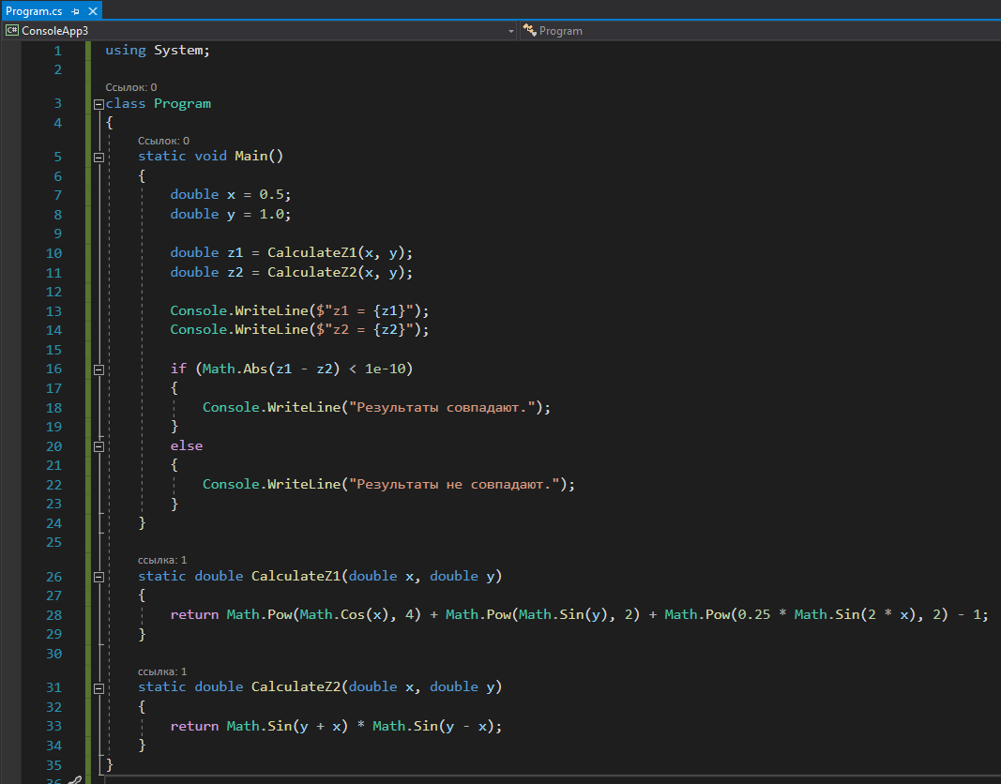

using System;

class Program

{

static void Main()

{

double x = 0.5;

double y = 1.0;

double z1 = CalculateZ1(x, y);

double z2 = CalculateZ2(x, y);

Console.WriteLine($"z1 = {z1}");

Console.WriteLine($"z2 = {z2}");

if (Math.Abs(z1 - z2) < 1e-10)

{

Console.WriteLine("Результаты совпадают.");

}

else

{

Console.WriteLine("Результаты не совпадают.");

}

}

static double CalculateZ1(double x, double y)

{

return Math.Pow(Math.Cos(x), 4) + Math.Pow(Math.Sin(y), 2) + Math.Pow(0.25 * Math.Sin(2 * x), 2) - 1;

}

static double CalculateZ2(double x, double y)

{

return Math.Sin(y + x) * Math.Sin(y - x);

}

}

**Вывод:**

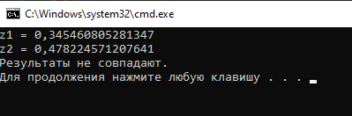

**Задание 2:**

Напишите программу для расчета по двум формулам. Предварительно подготовьте тестовые примеры с помощью калькулятора (результаты вычисления по обеим формулам должны совпадать).

**Код:**

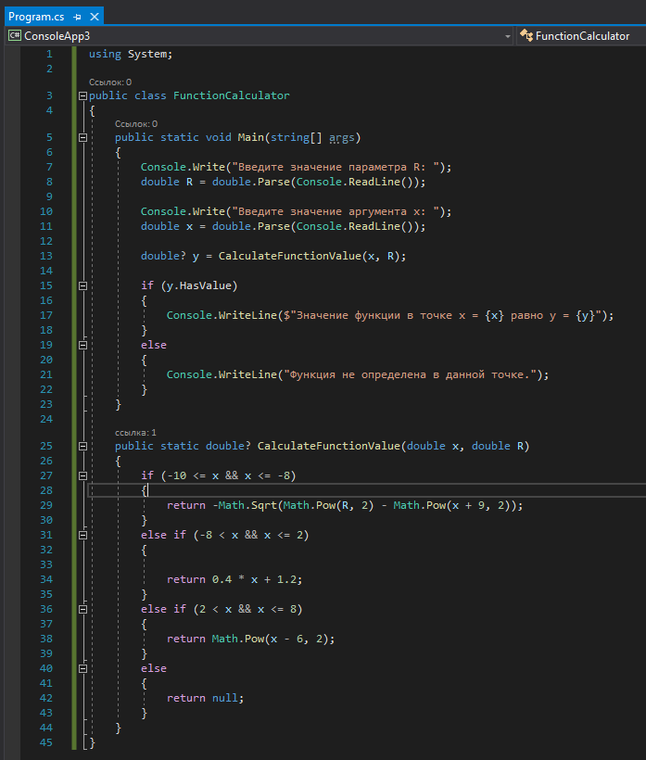

using System;

public class FunctionCalculator

{

public static void Main(string[] args)

{

Console.Write("Введите значение параметра R: ");

double R = double.Parse(Console.ReadLine());

Console.Write("Введите значение аргумента x: ");

double x = double.Parse(Console.ReadLine());

double? y = CalculateFunctionValue(x, R);

if (y.HasValue)

{

Console.WriteLine($"Значение функции в точке x = {x} равно y = {y}");

}

else

{

Console.WriteLine("Функция не определена в данной точке.");

}

}

public static double? CalculateFunctionValue(double x, double R)

{

if (-10 <= x && x <= -8)

{

return -Math.Sqrt(Math.Pow(R, 2) - Math.Pow(x + 9, 2));

}

else if (-8 < x && x <= 2)

{

return 0.4 * x + 1.2;

}

else if (2 < x && x <= 8)

{

return Math.Pow(x - 6, 2);

}

else

{

return null;

}

}

}

**Вывод:**

